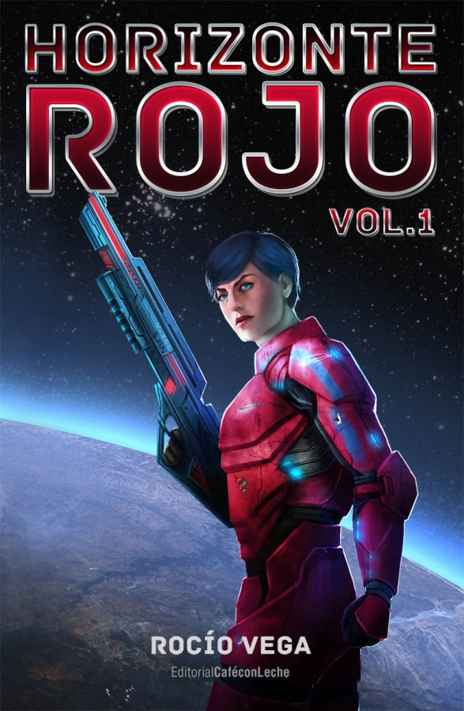 | Horizonte Rojo, Vol. 1  Rocío Vega  Rea Kerr no es buena persona. Como líder del grupo de mercenarios espaciales Horizonte Rojo, se dedica a disparar a gente de planeta en planeta por dinero. Bebe demasiado. Su vida social es un desastre y tiende a acabar en la cama con quien menos le conviene.  Después de que una de sus misiones se le complique y deba enfrentarse a uno de sus compañeros, lo que parecía un encargo fácil acaba convirtiéndose en un auténtico infierno.
Horizonte Rojo es una saga muy especial e increíblemente adictiva sobre Rea Kerr, una mercenaria espacial que a lo largo de la serie deberá enfrentarse a comandos alienígenas, conspiraciones corporativas y a sus propios demonios. Una space opera de lo más emocionante que mezcla acción futurista con escenas eróticas realistas y atrevidas. | Editorial Café con Leche  Colección: Café espresso  Páginas: 269  Precio (EDICIÓN FÍSICA): 15,90 €  Lanzamiento: 22 de abril de 2016

La saga
Horizonte Rojo es una space opera que trata de recuperar una serie de elementos que, a pesar de una larga tradición en español, han sido dejados de lado en las últimas décadas: la serialidad, la acción y todo ello en un formato de tamaño medio o novelette.
Su protagonista, Rea Kerr, es una antiheroína con una parte sensible que no trata de justificar lo que es: una mujer dura, llena de prejuicios y que busca ante todo el beneficio, además de un buen revolcón. En este volumen se recopilan los tres primeros números de Horizonte Rojo (Un encargo fácil, Envío especial y Sin salida), donde se cuentan las trepidantes aventuras de Kerr y otros personajes variopintos.
Los tres primeros números de Horizonte Rojo están disponibles en todo el mundo en Lektu (https://lektu.com/l/cafe-con-leche/horizonte-rojo-no-1/4784), Amazon (http://www.amazon.es/Horizonte-rojo-n-%C2%BA-encargo-f%C3%A1cil-ebook/dp/B01CDN4VO2) y otras plataformas digitales.
Horizonte Rojo (Vol. 1), la edición física que los agrupa, puede obtenerse también a través de Amazon (https://www.amazon.es/Horizonte-Rojo-Vol-Caf%C3%A9-espresso/dp/8494516019/), de la tienda de la editorial Café con Leche (http://www.editorialcafeconleche.com/producto/horizonte-rojo-vol-1-edicion-fisica/) y en librerías asociadas.

Opiniones de Horizonte Rojo (Vol. 1)
“Hacía tiempo que no me lo pasaba tan bien con la cifi. Las escenas de acción son estupendas y tienen ese toque extraño que te hace pasar las páginas más rápido de lo normal. Por encima de todo, los personajes son geniales: unos adorables, otros odiosos, y toda la gama intermedia. Las escenas de sexo, al contrario de lo que demasiadas veces ocurre, ni son un interludio torpe metido con calzador ni son las escenas centrales chuscas sobre las que gira una excusa de trama débilmente hilada. (...) Una historia bien planificada. Conforme avanza, los secundarios ganan cuerpo. Premio especial a Kirsten. Del final no diré nada por no spoilear pero me ha gustado mucho”.
(Comentario en Amazon, 5/5 estrellas)

La autora
Rocío Vega (1990) es una joven promesa de la literatura que no duda en inspirarse en series de televisión, videojuegos u obras clásicas literarias para escribir sus historias. Sus obras están llenas de acción y abordan problemas modernos como la multiculturalidad o la sexualidad desde una perspectiva descarnada y un contexto fantástico. Ha ganado dos veces el Concurso de Relato Histórico de la Universidad de Cantabria y el primer premio del Concurso de Relatos Gabino Teira, ha publicado relatos en las antologías Instinto animal y Cuando calienta el sol (ambas de Café con Leche) y ha escrito varias novelas.
Para la creación de la saga Horizonte Rojo se inspiró en videojuegos famosos como Mass Effect, series como Babylon 5 y cómics como Saga.
Más información: www.rociovega.es

La editorial
Café con Leche (http://www.editorialcafeconleche.com/) es una editorial independiente que publica ficción de género fantástico y/o erótico desde perspectivas alternativas o innovadoras. Fundada con entusiasmo en 2014 en Barcelona por Ricardo Cebrián y Diana Gutiérrez, ambos profesionales de la edición y la escritura, combina un profundo cariño por el género con la consciencia de que es necesario dar espacio a voces nuevas para su renovación.
Su colección café espresso, de la que forma parte Horizonte Rojo, se compone de series de novelas cortas que se publican por entregas en formato digital para después compilarse en volúmenes físicos. A su vez, la colección bestofthebest publica una antología anual sobre un tema que varía cada año.

